Дорогие друзья!
Обратите внимание на следующие полезные ресурсы:

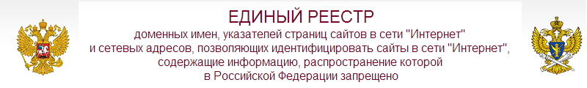
1. Роскомнадзор принимает сообщения от граждан, юридических лиц, индивидуальных предпринимателей, органов государственной власти, органов местного самоуправления о наличии на страницах сайтов в сети Интернет противоправной информации.


2. Общероссийский портал "Помощь рядом" предназначен для детей и подростков. Основная его цель – помочь несовершеннолетним в сложных вопросах, с которыми они могут столкнуться в своей жизни, путем предоставления безопасной информации и бесплатной психологической онлайн помощи. Портал стал победителем конкурса сайтов в номинации «Волонтерские инициативы и сообщества».
3. Оказание практической и консультативной помощи детям, подросткам, их родителям и педагогам в вопросах безопасного использования интернета.

4. Если вас оскорбили в Интернете, или вы сами не хотите обидеть человека, воспользуйтесь рекомендациями сайта ЭТИКА.

5. Компания Microsoft разработала свою страничку БЕЗОПАСНОСТЬ детей В ИНТЕРНЕТЕ

6. Хотите получить не только полезные советы, но и развлечься? Тогда вам сюда – в Интернет-лес.

7. Если вы хотите разобраться в компьютерных терминах, вам поможет
ИНТЕРНЕТ-АЗБУКА.

8. Центр безопасного Интернета в России http://www.saferunet.ru/

9. Безопасный Интернет от Disney http://www.disney.ru/safesurfing/


10. Форум безопасного Интернета http://2019.safetyforum.ru/

